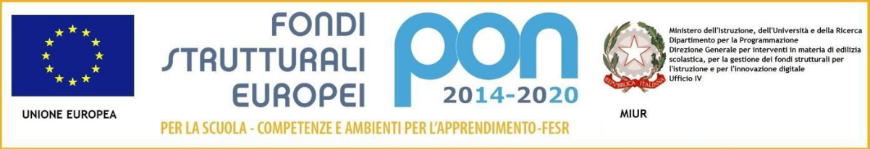
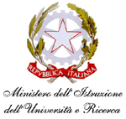
ISTITUTO
Comprensivo di Scuola dell’Infanzia, Primaria e Secondaria di I grado
“I. O. Griselli” - Montescudaio (PI)
Via Roma, 55 - 56040 MONTESCUDAIO (PI)
🕿 0586/650053 -@: piic823008@istruzione.it

Prot. n° 2847/VIII.1 Montescudaio, lì 30 settembre 2020
A tutti i genitori degli alunni/e
A tutti i docenti
Al personale ATA
Ai Responsabili degli Uffici Scolastici dei Comuni
Al Sito
Oggetto: calendario scolastico 2020-2021

La Regione Toscana con delibera 288/2017 ha approvato il calendario scolastico, integrato con la Delibera di Giunta Regionale n.986 del 27/07/2020
Con le nuove disposizioni, le attività didattiche iniziano lunedì 15 settembre 2020 e termineranno giovedì 10 giugno 2021. La scuola dell’infanzia avrà termine il mercoledì 30 giugno 2021.
Queste le festività:
- 1 novembre: Tutti i Santi;
- 8 dicembre: Immacolata Concezione,
- 25 aprile: Festa della Liberazione;
- 1 maggio: Festa del Lavoro;
- 2 giugno: Festa nazionale della Repubblica;
- Vacanze natalizie: dal 24 dicembre 2020 al 6 gennaio 2021 ( compresi);
- Vacanze pasquali, da giovedì 1 aprile a martedì 6 aprile 2021 (compresi).

Inoltre il Consiglio d’Istituto con delibera n°24 del 11/06/2020 ha stabilito i seguenti giorni di sospensione delle attività scolastiche:
- Lunedi 30 novembre 2020
- Lunedì 07 dicembre 2020
- Giovedì 29 aprile 2021
- Venerdì 30 aprile 2021

Cordiali saluti

La Dirigente Scolastica
Prof.ssa Mancaniello Antonella
(Firma autografa sostituita a mezzo stampa
Ai sensi dell’art.3,
comma 2 del decreto legislativo n. 39/1993)

